|  |  |
| --- | --- |
|  |  |

**Basi di Dati**

**Progetto A.A. 2021/2022**

TITOLO DEL PROGETTO

0268364

Filippo Muscherà

**Indice**

1. Descrizione del Minimondo 3

2. Analisi dei Requisiti 4

3. Progettazione concettuale 5

4. Progettazione logica 6

5. Progettazione fisica 8

Appendice: Implementazione 9

# Descrizione del Minimondo

|  |  |  |
| --- | --- | --- |
|  | 1  2  3  4  5  6  7  8  9  10  11  12  13  14  15  16  17  18  19  20  21  22  23  24  25  26  27  28  29  30  31  32  33  34 | Ogni dipendente dell’azienda, identificato da codice fiscale, nome, cognome, data di nascita, luogo di nascita, indirizzo di residenza svolge una particolare mansione all’interno dell’azienda.  Tali mansioni vengono svolte in differenti uffici dell’azienda. L’azienda ha a disposizione un numero arbitrario di edifici, ciascuno di un numero arbitrario di piani. In ciascun piano può esserci un numero arbitrario di uffici. Ciascun ufficio è assegnato ad una mansione specifica dell’azienda. Un ufficio ha a disposizione un certo numero di postazioni, ciascuno associato ad un numero telefonico interno ed esterno. La gestione degli uffici, piani, edifici è demandata al Settore Spazi dell’azienda, anch’esso composto da dipendenti assegnati a particolari uffici.  L’assegnazione di un dipendente ad un ufficio avviene su base di turnazioni periodiche. Ogni dipendente, pertanto, è associato alla data dell’ultimo trasferimento. Periodicamente, il sistema indica qual è l’insieme dei dipendenti che deve essere soggetto a trasferimento. Su base periodica, l’ufficio spazi genera un report indicante tutti i dipendenti, raggruppati per mansione, che devono essere spostati.  Un dipendente dell’ufficio spazi deve poter effettuare un trasferimento di dipendente. Tale trasferimento deve essere effettuato rispettando l’associazione tra le mansioni e gli uffici. Pertanto, dato un dipendente da trasferire, il dipendente del Settore Spazi può effettuare uno scambio tra due dipendenti assegnati alla stessa mansione, o individuare una postazione libera utilizzabile per quella mansione. Si noti che un dipendente non può essere riassegnato ad una postazione in cui era già stato assegnato nei passati tre anni.  Il Settore Amministrativo può decidere in qualsiasi momento di modificare la mansione di un dipendente. In quel caso, il Settore Spazi troverà tale dipendente indicato come da trasferire. Inoltre, il settore amministrativo può generare, per ciascun dipendente, un report indicante a quali uffici esso è stato assegnato nel tempo.  Ciascun dipendente ha accesso alla directory aziendale per conoscere l’attuale ubicazione di un qualsiasi altro dipendente, ricercandolo per nome, per cognome o utilizzando entrambi. Inoltre, un dipendente può ricercare un certo numero di telefono per sapere a quale ufficio, piano, edificio e mansione questo è associato, scoprendo anche quale dipendente è attualmente associato allo stesso e sapendo se esso è in procinto di essere trasferito o meno.  Si noti che, quando si effettua la ricerca di un dipendente, è necessario restituire tutti i recapiti associati allo stesso. In particolare, un dipendente ha un indirizzo email personale ed uno associato all’ufficio a cui fa capo. |

# Analisi dei Requisiti

## Identificazione dei termini ambigui e correzioni possibili

|  |  |  |  |
| --- | --- | --- | --- |
| **Linea** | **Termine** | **Nuovo termine** | **Motivo correzione** |
| 9 | Dipendenti | Dipendenti del settore spazi | Disambiguare i dipendenti “base” da quelli che lavorano nella Gestione Spazi, perché questi ultimi possono effettuare trasferimenti dei dipendenti, mentre i dipendenti “base” no. |
| 10 | Assegnati a particolari uffici | Assegnati ai rispettivi uffici, e sono anch’essi soggetti a turnazione | Rendere esplicito il fatto che i dipendenti del settore spazi, come tutti gli altri dipendenti, sono soggetti a turnazione. |
| 15 | Spostati | Trasferiti | Rendere esplicito il riferimento all’operazione di trasferimento di un dipendente |
| 16 | Ufficio Spazi | Settore Spazi | Mantenere consistenti i nomi utilizzati. |
| 17 | Tra le mansioni e gli uffici | Tra la mansione assegnata al dipendente e quella associata all’ufficio | Rendere esplicita la differenza tra la mansione che viene assegnata a un dipendente e quella che invece è associata ad un ufficio: un dipendente è assegnato a una mansione, che deve svolgere in una postazione che fa parte di un ufficio che sia associato alla stessa mansione. La mansione del dipendente però può essere modificata nel corso del tempo dal Settore Amministrativo, mentre quella di un ufficio rimane fissa. È quindi importante marcare la differenza tra le due. |
| 22 | Settore Amministrativo | I dipendenti del Settore Amministrativo | Disambiguare il fatto che il Settore Amministrativo non è un’entità esterna ma è anch’essa parte dell'azienda ed è composta da dipendenti. |
| 25 | Nel tempo | Negli ultimi tre anni | Specificare il lasso temporale. Si sceglono tre anni poichè è quello il periodo di tempo di interesse per la directory aziendale e i trasferimenti. |
| 28 | Numero di telefono | Numero di telefono esterno | Esistono numeri di telefono interno ed esterno. In questo caso è quello esterno perché deve essere univoco, e quello interno potrebbe essere lo stesso per postazioni di uffici diversi, mentre quello esterno è sicuramente univoco. |

### Specifica disambiguata

|  |
| --- |
| Ogni dipendente dell’azienda, identificato da codice fiscale, nome, cognome, data di nascita, luogo di nascita, indirizzo di residenza svolge una particolare mansione all’interno dell’azienda.  Tali mansioni vengono svolte in differenti uffici dell’azienda. L’azienda ha a disposizione un numero arbitrario di edifici, ciascuno composto da un numero arbitrario di piani. In ciascun piano può esserci un numero arbitrario di uffici. Ciascun ufficio è assegnato ad una mansione specifica dell’azienda. Un ufficio ha a disposizione un certo numero di postazioni, ciascuno associato ad un numero telefonico interno ed esterno. La gestione degli uffici, piani e edifici è demandata al Settore Spazi dell’azienda, composto da dipendenti del settore spazi che sono assegnati ai rispettivi uffici, e sono anch’essi soggetti a turnazione.  L’assegnazione di un dipendente ad un ufficio avviene sulla base di turnazioni periodiche. Ogni dipendente, pertanto, è associato alla data dell’ultimo trasferimento. Periodicamente, il sistema indica qual è l’insieme dei dipendenti che deve essere soggetto a trasferimento. Su base periodica, l’ufficio spazi genera un report indicante tutti i dipendenti, raggruppati per mansione, che devono essere spostati.  Un dipendente dell’ufficio spazi deve poter effettuare un trasferimento di dipendente . Tale trasferimento deve essere effettuato rispettando l’associazione tra la mansione assegnata al dipendente e quella associata all’ufficio. Pertanto, dato un dipendente da trasferire, il dipendente del Settore Spazi può effettuare uno scambio tra due dipendenti assegnati alla stessa mansione, o individuare una postazione libera utilizzabile per quella mansione. Si noti che un dipendente non può essere riassegnato ad una postazione in cui era già stato assegnato nei passati tre anni.  I dipendenti del Settore Amministrativo possono decidere in qualsiasi momento di modificare la mansione di un dipendente. In quel caso, il Settore Spazi troverà tale dipendente indicato come da trasferire. Inoltre, un dipendente del settore amministrativo può generare, per ciascun dipendente, un report indicante a quali uffici esso è stato assegnato negli ultimi tre anni.  Ciascun dipendente ha accesso alla directory aziendale per conoscere l’attuale ubicazione di un qualsiasi altro dipendente, ricercandolo per nome, per cognome o utilizzando entrambi. Inoltre, un dipendente può ricercare un certo numero di telefono esterno per sapere a quale ufficio, piano, edificio e mansione questo è associato, scoprendo anche quale dipendente è attualmente associato allo stesso e sapendo se esso è in procinto di essere trasferito o meno.  Si noti che, quando si effettua la ricerca di un dipendente, è necessario restituire tutti i recapiti associati allo stesso. In particolare, un dipendente ha un indirizzo e-mail personale ed uno associato all’ufficio a cui fa capo. |

## Glossario dei Termini

|  |  |  |  |
| --- | --- | --- | --- |
| **Termine** | **Descrizione** | **Sinonimi** | **Collegamenti** |
| Dipendente | Lavoratore generico dell’azienda | Lavoratore, Impiegato | Mansione, Ufficio |
| Mansione | Lavoro svolto da ogni dipendente | Compito, Lavoro | Dipendente, Ufficio |
| Ufficio | Locale destinato a impiegati che svolgono una determinata mansione |  | Dipendente, Mansione, Piano |
| Edificio | Struttura che contiene uno o più piani |  | Piano |
| Piano | Uno dei livelli che costituiscono un edificio. Contiene uno o più uffici | Livello | Edificio, Ufficio |
| Postazione | Collocazione all’interno di un ufficio a cui può essere assegnato un impiegato |  | Ufficio, Dipendente, Telefono Interno, Telefono Esterno |
| Telefono Interno | Numero di telefono valido per chiamate tra postazioni dello stesso ufficio |  | Postazione |
| Telefono Esterno | Numero di telefono valido per chiamate tra postazioni di uffici differenti |  | Postazione |
| Settore Spazi | Insieme degli uffici e dei dipendenti che sono demandati alla gestione delle turnazioni di tutti i dipendenti |  | Dipendente, Postazione |
| Data Ultimo Trasferimento | Data in cui il dipendente è stato assegnato alla sua corrente postazione. |  | Dipendente |
| Trasferimento | Spostamento di un dipendente da una postazione ad un’altra. Viene effettuato dal Settore Spazi |  | Dipendente, Settore Spazi |
| Settore Amministrativo | Insieme degli uffici e dei dipendenti che hanno la possibilità di cambiare la mansione a cui è assegnato un dipendente |  | Dipendente, Mansione |

## Raggruppamento dei requisiti in insiemi omogenei

|  |
| --- |
| **Frasi relative a “Dipendente”** |
| * identificato da codice fiscale, nome, cognome, data di nascita, luogo di nascita, indirizzo di residenza svolge una particolare mansione all’interno dell’azienda. * L’assegnazione di un dipendente ad un ufficio avviene sulla base di turnazioni periodiche. Ogni dipendente, pertanto, è associato alla data dell’ultimo trasferimento. * Un dipendente non può essere riassegnato ad una postazione in cui era già stato assegnato nei passati tre anni. * Ciascun dipendente ha accesso alla directory aziendale per conoscere l’attuale ubicazione di un qualsiasi altro dipendente * Un dipendente può ricercare un certo numero di telefono esterno per sapere a quale ufficio, piano, edificio e mansione questo è associato, scoprendo anche quale dipendente è attualmente associato allo stesso e sapendo se esso è in procinto di essere trasferito o meno. * Un dipendente ha un indirizzo e-mail personale ed uno associato all’ufficio a cui fa capo. |

|  |
| --- |
| **Frasi relative a “Ufficio”** |
| * L’azienda ha a disposizione un numero arbitrario di edifici, ciascuno composto da un numero arbitrario di piani. In ciascun piano può esserci un numero arbitrario di uffici. * Ciascun ufficio è assegnato ad una mansione specifica dell’azienda. * Un ufficio ha a disposizione un certo numero di postazioni, ciascuno associato ad un numero telefonico interno ed esterno. |

|  |
| --- |
| **Frasi relative a “Settore Spazi”** |
| * La gestione degli uffici, piani, edifici è demandata al Settore Spazi dell’azienda, composto da dipendenti del settore spazi che sono assegnati ai rispettivi uffici, e sono anch’essi soggetti a turnazione. * Su base periodica, l’ufficio spazi genera un report indicante tutti i dipendenti, raggruppati per mansione, che devono essere spostati. * Un dipendente dell’ufficio spazi deve poter effettuare un trasferimento di dipendente. Tale trasferimento deve essere effettuato rispettando l’associazione tra le mansioni e gli uffici. * Il dipendente del Settore Spazi può effettuare uno scambio tra due dipendenti assegnati alla stessa mansione, o individuare una postazione libera utilizzabile per quella mansione. |

|  |
| --- |
| **Frasi relative a “Settore Amministrativo”** |
| * I dipendenti del Settore Amministrativo possono decidere in qualsiasi momento di modificare la mansione di un dipendente. * Inoltre, un dipendente del settore amministrativo può generare, per ciascun dipendente, un report indicante a quali uffici esso è stato assegnato nel tempo. |

# Progettazione concettuale

## Costruzione dello schema E-R

### Schema E-R dell’entità “Dipendente”, che ha come possibili identificatori il Codice Fiscale o il Nome e il Cognome.

Al dipendente sono associati tutti gli attributi richiesti dalla specifica

L’attributo “Indirizzo” è un attributo composto perché aggrega dati che sono correlati tra di loro.

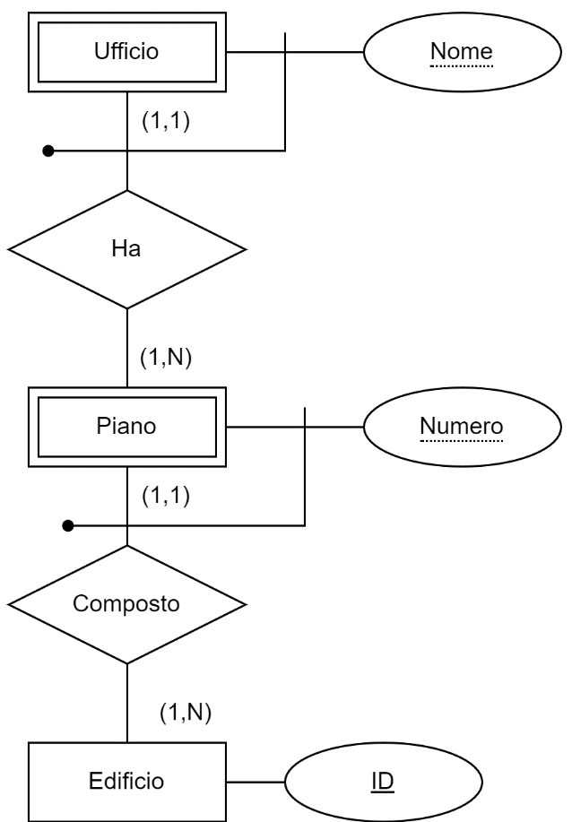

La composizione degli uffici viene rappresentata a partire dagli edifici, identificati per mezzo di un ID, ovvero un codice alfanumerico (il nome o un numero che li identifichi) assegnato ad ogni edificio, in modo da poter distinguere anche edifici che si trovano nello stesso complesso (e che quindi avrebbero lo stesso indirizzo). Ogni edificio ha collegati ad esso un numero variabile di Piani, che a sua volta ospita al suo interno un numero arbitrario di uffici. “Ufficio” e “Piano” sono entità deboli perché per essere identificati hanno bisogno di sapere a quale edificio appartengono, e da questo derivano le due entità deboli a cascata. Il piano poi è identificato anche dal suo numero, mentre l’ufficio dal nome che lo identifica rispetto agli altri presenti allo stesso piano.

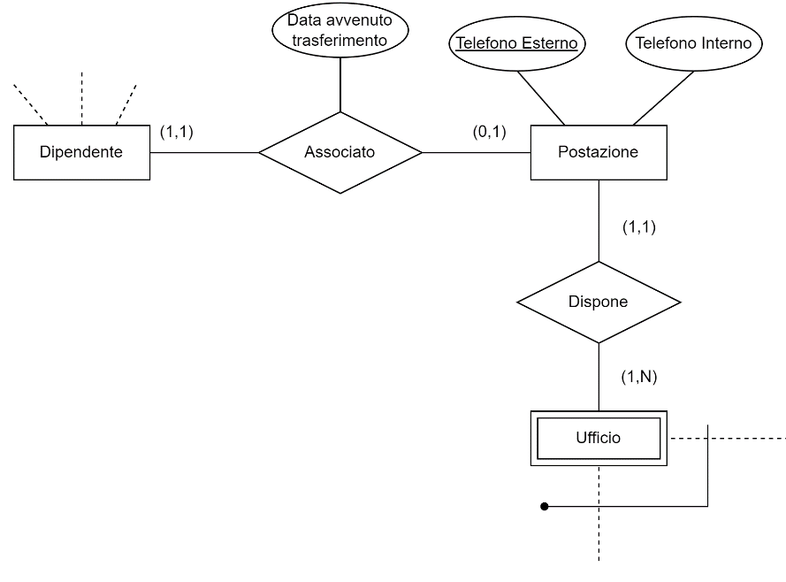La postazione viene identificata tramite il numero di telefono esterno ad essa associata, perché è univoco dovendo essere il modo per mettersi in contatto da altri uffici con quella specifica postazione, a differenza del numero di telefono interno, usato per le comunicazioni tra postazioni dello stesso ufficio, che potrebbe ripetersi in postazioni di uffici differenti.

A una postazione è associato un Dipendente (di cui per compattezza sono omessi gli attributi) con cardinalità (0,1), perché la postazione può essere associata a un dipendente oppure essere momentaneamente libera. Il dipendente invece deve essere sempre associato a una postazione (poiché se non ne dispone non può lavorare). L’associazione tra di essi ha anche un attributo (“Data avvenuto trasferimento”) che tiene traccia di quando il dipendente è stato trasferito presso la postazione che occupa. La postazione inoltre è anche associata con cardinalità (1,1) a un ufficio, perché una postazione può e deve appartenere ad un singolo ufficio. L’ufficio (di cui sono omessi gli attributi per compattezza) può aggregare a sé una o più postazioni.

### Integrazione finale

Nell’integrazione finale, per tenere traccia dello storico dei trasferimenti di un dipendente, viene inserita l’entità “Trasferimento”, che tramite i suoi attributi tiene traccia, per l’appunto, di un singolo trasferimento di uno specifico dipendente. Ad ogni dipendente sono quindi associate tante entità “Trasferimento” quanti sono stati i suoi trasferimenti da una postazione all’altra all’interno dell’azienda negli ultimi tre anni (questo è il periodo di interesse per la Directory Aziendale).

Inoltre, il dipendente viene anche associato a una specifica mansione, che è quella che gli viene assegnata e che può essere modificata da un dipendente del Settore Amministrativo. La mansione è associata a uno o più uffici, ma un ufficio può essere adibito a una sola mansione, come da specifiche.   
Al dipendente viene anche assegnato l’attributo “email aziendale”, che rappresenta quello che la specifica indica come “indirizzo e-mail […] associato all’ufficio a cui fa capo”, che avrà nel dominio dell’email il nome dell’ufficio a cui è associato attualmente il dipendente.

Per evitare conflitti e ambiguità sugli attributi denominati “Nome” di Dipendente, Mansione e Ufficio, gli ultimi due vengono rinominati in “Nome Mansione” e “Nome Ufficio”.  
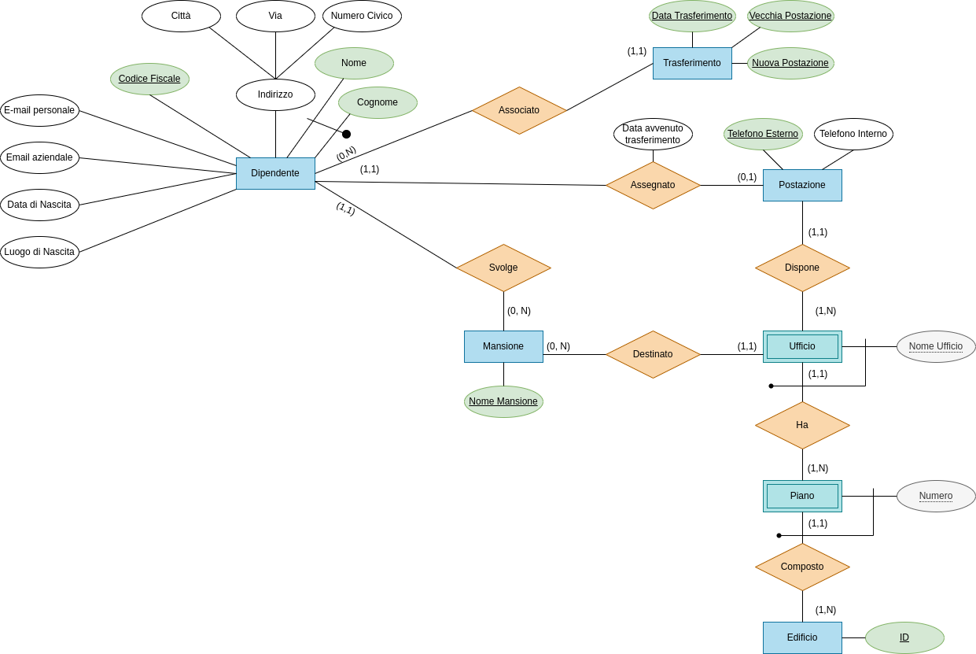Per le stesse ragioni l’associazione tra Dipendente e Postazione viene rinominata in “Assegnato”.

## Regole aziendali

## RA 1) A un Dipendente deve essere associata una nuova entità Trasferimento, ogni volta che viene eseguita l’operazione di trasferimento su di esso, e solo in quel caso.

RA 2) Un’entità “Trasferimento” deve essere eliminata se rappresenta un trasferimento avvenuto più di tre anni fa.

## Dizionario dei dati

|  |  |  |  |
| --- | --- | --- | --- |
| **Entità** | **Descrizione** | **Attributi** | **Identificatori** |
| Dipendente | Dipendente dell’azienda | Codice Fiscale, Indirizzo (Città, Via, Numero Civico), Nome, Cognome, E-mail personale, E-mail aziendale, Data di nascita, Luogo di nascita | Codice Fiscale, Nome e Cognome |
| Trasferimento | Rappresenta un trasferimento di un dipendente, dalla sua vecchia postazione a quella che gli viene assegnata dal settore spazi | Data Trasferimento, Vecchia Postazione, Nuova Postazione | Data Trasferimento, Vecchia Postazione, Nuova Postazione |
| Postazione | Rappresenta una postazione di un determinato ufficio | Telefono Esterno, Telefono Interno | Telefono Esterno |
| Mansione | Rappresenta la mansione svolta da un determinato Dipendente o associata ad un ufficio | Nome Mansione | Nome Mansione |
| Edificio | Rappresenta un edificio utilizzato dall’azienda | ID | ID |
| Piano | Rappresenta il piano di un edificio | Numero | Numero, Edificio |
| Ufficio | Rappresenta un ufficio dell’azienda | Nome Ufficio | Nome Ufficio, Piano |

# Progettazione logica

## Volume dei dati

Si considera un’azienda con 1000 dipendenti. Si considera che la base di dati si stabilizzi una volta raggiunto questo numero di dipendenti. Un dipendente deve essere trasferito dopo aver trascorso più di 6 mesi nella stessa postazione. Inoltre consideriamo stabile anche il numero di entità “Trasferimento”, poiché sebbene ne vengano aggiunte di nuove per ogni trasferimento di un dipendente, quelle che rappresentano un trasferimento più vecchio di tre anni vengono eliminate, e perciò possiamo approssimare il numero di queste entità (dopo che la base di dati sarà a regime) un numero costante.

|  |  |  |
| --- | --- | --- |
| **Concetto nello schema** | **Tipo[1]** | **Volume atteso** |
| Dipendente | E | 1000 |
| Trasferimento | E | 6000 (6*dipendente) |
| Postazioni | E | 1100 |
| Mansioni | E | 20 |
| Edificio | E | 3 |
| Piano | E | 12 |
| Uffici | E | 120 |
| Associato | R | 6000 |
| Assegnato | R | 1000 |
| Svolge | R | 1000 |
| Dispone | R | 1100 |
| Destinato | R | 120 |
| Ha | R | 120 |
| Composto | R | 12 |

## Tavola delle operazioni

|  |  |  |
| --- | --- | --- |
| **Cod.** | **Descrizione** | **Frequenza attesa** |
| DT | Report del sistema dei dipendenti da trasferire. | 1 volta a settimana |
| DTM | Report dei dipendenti da trasferire, raggruppati per mansione | 1 volta a settimana |
| T | Trasferimento di un dipendente | 20 volte a settimana |
| MM | Modifica mansione di un dipendente | 5 volte al mese |
| SD | Report dello storico degli uffici di un dipendente | 20 volte a settimana |
| RD | Ricerca di un dipendente per nome e/o cognome. | 30 volte al giorno |
| RP | Ricerca postazione tramite telefono esterno. | 30 volte al giorno |

## Costo delle operazioni

* DT (Report dipendenti da trasferire del Sistema)

|  |  |  |  |
| --- | --- | --- | --- |
| Dipendete | E | L | 1000 |
| Assegnato | R | L | 1000 |
| Postazione | E | L | 1000 |
| Dispone | R | L | 1000 |
| Ufficio | E | L | 120 |
| Destinato | R | L | 120 |
| Mansione | E | L | 20 |
| Svolge | R | L | 1000 |

Per capire se un dipendente va trasferito bisogna guardare due fattori: da quanto tempo è associato all’attuale postazione, oppure se la mansione ad esso assegnata coincide ancora con quella associata all’ufficio in cui si trova, nel caso in cui sia stata cambiata dal Settore Amministrativo, il dipendente va marcato come da trasferire. Bisogna quindi prima andare a controllare l’attributo “Data Avvenuto Trasferimento”, e poi confrontare la mansione svolta dal dipendente e quella associata all’ufficio in cui lavora.

Totale = 5260 a settimana

* DTM (Report dei dipendenti da trasferire divisi per mansione)

|  |  |  |  |
| --- | --- | --- | --- |
| Dipendete | E | L | 1000 |
| Assegnato | R | L | 1000 |
| Postazione | E | L | 1000 |
| Dispone | R | L | 1000 |
| Ufficio | E | L | 120 |
| Destinato | R | L | 120 |
| Mansione | E | L | 20 |
| Svolge | R | L | 1000 |

Totale = 5260 accessi a settimana

L’operazione svolge le stesse attività di DT ma mostra il risultato con i dipendenti raggruppati per mansione. Gli accessi saranno dunque gli stessi.

* T (Trasferimento di un dipendente)

|  |  |  |  |
| --- | --- | --- | --- |
| Dipendente | E | L | 1 |
| Associato | R | L | 6 |
| Trasferimento | E | L | 6 |
| Assegnato | R | L | 1 |
| Postazione | E | S | 2 |
| Dispone | R | L | 1 |
| Ufficio | E | L | 1 |
| Destinato | R | L | 1 |
| Mansione | E | L | 1 |
| Svolge | E | L | 1 |

Per effettuare un trasferimento devo leggere lo storico dei trasferimenti associati a quell’utente per controllare che non sta per essere assegnato a una postazione che ha già occupato negli ultimi tre anni, poi devo controllare la mansione associata all’ufficio della nuova postazione, e controllare che coincida con la mansione che è attualmente assoicata al dipendente di cui sto effettuando il trasferimento. A quel punto posso scrivere l’entità postazione con la nuova postazione da associare al dipendente.

Totale accessi = 21 a operazione → 420 a settimana

* MM (Modifica Mansione)

|  |  |  |  |
| --- | --- | --- | --- |
| Dipendente | E | L | 1 |
| Svolge | R | L | 1 |
| Mansione | E | S | 2 |

Per cambiarla basta identificare il dipendente e accedere in scrittura all’entità “Mansione”. Questa operazione comporta che (fino al prossimo trasferimento) la mansione assegnata a un dipendente e quella associata all’ufficio in cui lavora siano differenti, ma questo è consentito perché sta a segnalare che a un dipendente è stata assegnata una nuova mansione da svolgere, e che quindi deve essere trasferito (e infatti comparirà nei report dei dipendenti da trasferire).

Totale = 4 accessi per operazione → 20 accessi al mese (quindi in media 5 a settimana).

* SD (Report storico trasferimenti di un dipendente)

|  |  |  |  |
| --- | --- | --- | --- |
| Dipendente | E | L | 1 |
| Associato | R | L | 6 |
| Trasferimento | E | L | 6 |

Per ogni dipendente basta accedere in lettura alle entità Trasferimento a lui associate (che in media saranno 6, poiché si conservano per non più di tre anni, e si ha (senza contare i cambi di mansione, che però sono poco frequenti) un trasferimento dopo 6 mesi, quindi 2 all’anno, quindi 6 in 3 anni).

Totale = 13 accessi ad operazione, 20 operazioni a settimana → 260 accessi a settimana

* RD (Ricerca Dipendente)

|  |  |  |  |
| --- | --- | --- | --- |
| Dipendente | E | L | 1 |
| Assegnato | R | L | 1 |
| Postazione | E | L | 1 |
| Dispone | R | L | 1 |
| Ufficio | E | L | 1 |
| Ha | R | L | 1 |
| Piano | E | L | 1 |
| Composto | R | L | 1 |
| Edificio | E | L | 1 |

Per cercare un dipendente abbiamo bisogno della sua entità (per accedere ai suoi attributi), e quelli della postazione, del piano e dell’edificio per identificare l’ufficio in cui lavora.

Totale = 9 accessi ad operazione, 30 operazioni al giorno → 270 accessi al giorno → 1890 accessi a settimana. L’operazione da questo punto di vista è la stessa sia che la ricerca sia per nome, sia che sia per cognome, sia che usi entrambi.

* RP (Ricerca Postazione)

|  |  |  |  |
| --- | --- | --- | --- |
| Postazione | E | L | 1 |
| Assegnato | R | L | 1 |
| Dipendente | E | L | 1 |
| Dispone | R | L | 1 |
| Ufficio | E | L | 1 |
| Ha | R | L | 1 |
| Piano | E | L | 1 |
| Composto | R | L | 1 |
| Edificio | E | L | 1 |
| Svolge | R | L | 1 |
| Mansione | E | L | 2 |
| Destinato | R | L | 1 |

La ricerca della postazione accede sia alla postazione, che al dipendente che può essere associato ad essa (nel calcolo degli accessi consideriamo il caso peggiore/più costoso, ovvero quello in cui alla postazione sia effettivamente assegnato un dipendente). Poi deve riportare i dati sulla sua ubicazione, accedendo quindi in lettura al piano e all’edificio a cui è associata, oltre che alla mansione a cui è associato l’ufficio in cui si trova. Inoltre, viene richiesto di mostrare se il dipendente è in procinto di essere trasferito oppure no, quindi bisogna accedere nuovamente alla mansione del dipendente, per controllare che sia la stessa che è associata all’ufficio, e accedere al dato “Data Avvenuto Trasferimento” per controllare da quanto tempo il dipendente occupa quella mansione. Per ricavare quest’ultimo dato non abbiamo bisogno di ulteriori accessi perché lo otteniamo quando accediamo in lettura per la prima volta alla relazione “Assegnato”.

Totale = 13 accesi per operazione, 30 operazioni al giorno → 390 accessi al giorno → 2730 accessi a settimana.

## Ristrutturazione dello schema E-R

Descrivere (laddove necessario fornendo anche degli schemi) quali passi vengono adottati per ristrutturare lo schema E-R, ad esempio in termini di:

Analisi delle ridondanze

Eliminazione delle generalizzazioni

Scelta degli identificatori primari

Si noti che in questa fase è possibile fare riferimento al costo delle operazioni precedentemente realizzato per guidare le scelte. Ad esempio, un leggero spreco di memoria legato alla non rimozione di ridondanze può essere facilmente giustificato da un guadagno in termini di prestazioni.

1. L’attributo “Data Avvenuto Trasferimento” della relazione “Assegnato” è ridondante all’attributo “Data Trasferimento” dell’ultima entità “Trasferimento” associata al dipendente.

È però conveniente mantenerlo, perché nelle operazioni DT e DTM (le più costose su base mensile) questo attributo viene sfruttato per determinare da quanto tempo un dipendente è assegnato alla sua postazione, e tramite questo stabilire se va trasferito o meno.

Se non ci fosse, bisognerebbe ricercare per ogni dipendente l’ultimo trasferimento tra le entità trasferimento ad esso associate, aumentando ulteriormente il costo dell’operazione.

Per ogni dipendente, nel caso medio, bisognerebbe effettuare circa 6 ulteriori accessi in lettura per cercare l’ultimo trasferimento. Effettuandolo per tutti i dipendenti otterremo 6000 accessi in lettura in più. Se consideriamo che il tipo di dato che memorizza la data di “Data Avvenuto Trasferimento” occupi 3 bytes, avremmo un carico aggiuntivo di circa 3 Kb. Viene pertanto mantenuta la ridondanza.

L’entità “Mansione” è raggiungibile sia dal “Dipendente”, sia dall’ “Ufficio”. Sarebbe pertanto possibile eliminare la relazione “Svolge”. Viene però mantenuta, seppur ridondante, perché diminuisce il peso dell’operazione DTM, dove, senza quest’ultima, per trovare la mansione di ogni dipendente da trasferire, servirebbero 4 accessi in lettura in più per ognuno di essi. Pur non essendo un risparmio di accessi estremamente significativo come per l’operazione DT, è comunque mantenuto poiché DTM è un’operazione molto pesante.

1. Per eliminare la generalizzazione parziale che vede come padre “Dipendente” e come figli “Dipendente Settore Spazi” e “Dipendente Settore Amministrativo”, si sceglie di accorpare i figli al padre, e di inserire un attributo “Tipo” per distinguere i vari tipi di dipendenti.
2. Per l’identificazione del dipendente viene scelto il codice fiscale, poiché identifica in maniera univoca un dipendente, ed è un attributo singolo, il che permette di avere tabelle più compatte. Per le altre entità vengono mantenuti gli identificatori scelti nel diagramma E-R, poiché non c’erano più opzioni tra le quali scegliere.

|  |  |
| --- | --- |
| **Entità** | **Identificatori** |
| Dipendente | Codice Fiscale |
| Trasferimento | Data Trasferimento, Vecchia Postazione, Nuova Postazione |
| Postazione | Telefono Esterno |
| Mansione | Nome Mansione |
| Edificio | ID |
| Piano | Numero, Edificio |
| Ufficio | Nome Ufficio, Piano |

L’ID con cui viene identificato un edificio può essere una qualsiasi stringa che lo identifichi (l’indirizzo, oppure il nome, oppure un codice identificativo, purché questo sia unico).

## Trasformazione di attributi e identificatori

Qualora siano presenti, in questa fase della progettazione, attributi ripetuti o identificatori esterni, descrivere quali trasformazioni vengono realizzate sul modello per facilitare la traduzione nello schema relazionale.

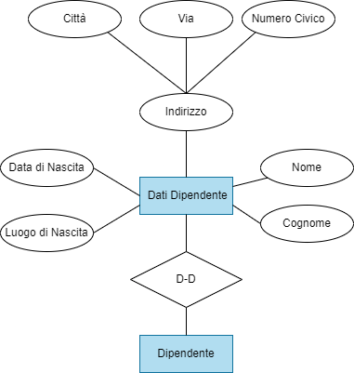Poiché l’entità dipendente ha un numero molto elevato di attributi, che genererebbero poi una tabella con un numero molto alto di colonne, si può optare per un partizionamento verticale dell’entità, aggiungendo un’entità collegata “Dati Dipendente”, che contiene l’indirizzo, il luogo e la data di nascita, il nome e il cognome. (Nella figura sono omessi i rimanenti attributi di dipendente).

(1,1)

(1,1)

## Traduzione di entità e associazioni

Riportare in questa sezione la traduzione di entità ed associazioni nello schema relazionale.

Fornire una rappresentazione grafica del modello relazionale completo.

DIPENDENTE (Codice Fiscale, Tipo, Telefono Esterno, Data avvenuto trasferimento, Mansione)

* Vincolo Integrità Relazionale tra Telefono Esterno e Postazione (Telefono Estero)
* Vincolo Integrità Relazionale tra Mansione e Mansione (Nome Mansione)

DATI DIPENDENTE (CF Dipendente, Nome, Cognome, Data di Nascita, Luogo di Nascita, Città, Via, Numero Civico, Email Personale, Email Aziendale)

* Vincolo Integrità Relazionale tra CF Dipendente e Dipendente (Codice Fiscale)

MANSIONE (Nome Mansione)

EDIFICIO (ID)

POSTAZIONE (Telefono Esterno, Telefono Interno, Nome Ufficio, Numero Piano, ID Edificio)

* Vincolo Integrità Relazionale tra Nome Ufficio e Ufficio (Nome Ufficio)
* Vincolo Integrità Relazionale tra Numero Piano e Piano (Numero)
* Vincolo Integrità Relazionale tra ID Edificio e Edificio (ID)

UFFICIO (Nome Ufficio, Numero Piano, ID Edificio, Mansione Assegnata)

* Vincolo Integrità Relazionale tra Numero Piano e Piano (Numero)
* Vincolo Integrità Relazionale tra ID Edificio e Edificio (ID)
* Vincolo Integrità Relazionale tra Mansione Assegnata e Mansione (Nome Mansione)

PIANO (Numero Piano, ID Edificio)

* Vincolo Integrità Relazionale tra ID Edificio e Edificio (ID)

TRASFERIMENTO (Data Trasferimento, Vecchia Postazione, Nuova Postazione, CF Dipendente)

* Vincolo Integrità Relazionale tra CF Dipendente e Dipendente (Codice Fiscale)

## Normalizzazione del modello relazionale

Effettuare la normalizzazione del modello relazionale precedentemente descritto (in forma grafica) andando a mostrare le forme 1NF, 2NF, 3NF.

# Progettazione fisica

## Utenti e privilegi

Descrivere, all’interno dell’applicazione, quali utenti sono stati previsti con quali privilegi di accesso su quali tabelle, giustificando le scelte progettuali.

## Strutture di memorizzazione

Compilare la tabella seguente indicando quali tipi di dato vengono utilizzati per memorizzare le informazioni di interesse nelle tabelle, per ciascuna tabella.

|  |  |  |
| --- | --- | --- |
| **Tabella <nome>** | | |
| **Colonna** | **Tipo di dato** | **Attributi[2]** |
|  |  |  |

## Indici

Compilare la seguente tabella, per ciascuna tabella del database in cui sono presenti degli indici. Descrivere le motivazioni che hanno portato alla creazione di un indice.

Valutare indici

|  |  |
| --- | --- |
| **Tabella <nome>** | |
| **Indice <nome>** | **Tipo[3]:** |
| Colonna 1 | <nome> |

## Trigger

Descrivere quali trigger sono stati implementati, mostrando il codice SQL per la loro instanziazione. Si faccia riferimento al fatto che il DBMS di riferimento richiede di utilizzare trigger anche per realizzare vincoli di check ed asserzioni.

## Eventi

Descrivere quali eventi sono stati implementati, mostrando il codice SQL per la loro instanziazione. Si descriva anche se gli eventi sono istanziati soltanto in fase di configurazione del sistema, o se alcuni eventi specifici vengono istanziati in maniera effimera durante l’esecuzione di alcune procedure.

## Viste

Mostrare e commentare il codice SQL necessario a creare tutte le viste necessarie per l’implementazione dell’applicazione.

## Stored Procedures e transazioni

Mostrare e commentare le stored procedure che sono state realizzate per implementare la logica applicativa delle operazioni sui dati, evidenziando quando (e perché) sono state realizzate operazioni transazionali complesse.

# Appendice: Implementazione

## Codice SQL per instanziare il database

Riportare il codice SQL necessario ad istanziare lo schema del DB. Le stored procedure, le viste, i trigger, gli eventi e tutto quello che è stato già inserito all’interno della relazione di progetto nelle sezioni precedenti non deve essere inserito in questa appendice.

Sì, avete letto bene: **riportare il codice SQL**. Frasi del tipo “il codice è nel file allegato” non rispondono alla richiesta di riportare il codice SQL.

## Codice del Front-End

Riportare (correttamente formattato) il codice C del thin client realizzato per interagire con la base di dati.

Sì, avete letto bene: **riportare il codice C**. Frasi del tipo “il codice è nei file allegati” non rispondono alla richiesta di riportare il codice C.

1. Indicare con E le entità, con R le relazioni
2. PK = primary key, NN = not null, UQ = unique, UN = unsigned, AI = auto increment. È ovviamente possibile specificare più di un attributo per ciascuna colonna.
3. IDX = index, UQ = unique, FT = full text, PR = primary.